温馨提示：
此套题为Word版，请按住Ctrl,滑动鼠标滚轴，调节合适的观看比例，答案解析附后。关闭Word文档返回原板块。
课时提升作业(九)
氧化还原反应
(30分钟 50分)
一、选择题(本题包括6小题，每小题5分，共30分)
1.(2015·聊城高一检测)下列有关四种基本反应类型与氧化还原反应关系的说法正确的是( )
A.化合反应一定是氧化还原反应
B.分解反应一定不是氧化还原反应
C.置换反应一定是氧化还原反应
D.复分解反应不一定是氧化还原反应
【解析】选C。有单质参加的化合反应一定是氧化还原反应，所以化合反应不一定是氧化还原反应，A错误；有单质生成的分解反应一定是氧化还原反应，所以分解反应不一定是氧化还原反应，B错误；置换反应一定是氧化还原反应，复分解反应一定不是氧化还原反应，C正确，D错误。
2.下列关于氧化还原反应的叙述正确的是( )
A.H₂还原CuO的反应只属于还原反应
B.置换反应都是氧化还原反应，所以3CO+Fe₂O₃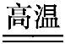2Fe+3CO₂既是置换反应又是氧化还原反应
C.3O₂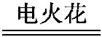2O₃是氧化还原反应
D.复分解反应一定不是氧化还原反应
【解析】选D。氧化还原反应是一个整体，氧化反应和还原反应必然同时发生在同一个反应中，在H₂+CuO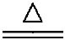Cu+H₂O过程中，对CuO而言是失去氧被还原，发生了还原反应，对H₂而言，则是得到氧被氧化，发生了氧化反应。置换反应都是氧化还原反应，但CO与Fe₂O₃的反应不是置换反应，所以B错。复分解反应只是反应物互相交换成分重新组合成新的物质，没有电子转移，所以，复分解反应一定不是氧化还原反应。C中反应前后氧元素的化合价都没变化，属于非氧化还原反应。
【易错提醒】氧化还原反应概念理解的易错点
(1)某元素由化合态变为单质，该元素不一定被还原，也不一定被氧化。因为元素处于化合态时，其化合价可能为正价也可能为负价。若元素由负价变为0价，则其被氧化，若元素由正价变为0价，则其被还原，如在反应2H₂O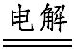2H₂↑+
O₂↑中，氢元素被还原，而氧元素被氧化。
(2)电子转移的数目即氧化剂得到的电子数目或还原剂失去的电子数目，不能将两数相加。
(3)有单质参加或有单质生成的反应不一定是氧化还原反应，如3O₂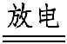2O₃。
3.(2015·梅州高一检测)氧化反应和还原反应发生在同种元素之间的是( )
A.Zn+2HClZnCl₂+H₂↑
B.2H₂S+SO₂3S↓+2H₂O
C.H₂+CuOCu+H₂O
D.2H₂O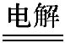2H₂↑+O₂↑
【解析】选B。A中发生氧化反应和发生还原反应的元素分别是Zn和H，不是同种元素；B中发生氧化反应和发生还原反应的元素均为S，是同种元素；C中发生氧化反应和发生还原反应的元素分别是H和Cu，不是同种元素；D中发生氧化反应和发生还原反应的元素分别是O和H，不是同种元素，故选B。
【补偿训练】下列反应中，反应物中的各种元素都参加了氧化还原反应的是
( )
A.2KNO₃+S+3C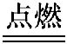K₂S+N₂↑+3CO₂↑
B.2KMnO₄K₂MnO₄+MnO₂+O₂↑
C.4HNO₃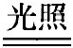2H₂O+4NO₂↑+O₂↑
D.HgS+O₂Hg+SO₂
【解析】选D。D选项中Hg、O、S三种元素化合价在反应前后均发生变化，正确。
4.(2015·成都高一检测)有首歌中唱到“帘外芭蕉惹骤雨，门环惹铜绿”，其中的“铜绿”即是铜锈，它的化学成分是Cu₂(OH)₂CO₃(碱式碳酸铜)。铜在潮湿的空气中生锈的化学反应为2Cu+O₂+CO₂+H₂OCu₂(OH)₂CO₃。下列有关该反应的说法正确的是( )
A.该反应不是氧化还原反应
B.该反应中氧元素和碳元素化合价发生变化，所以是氧化还原反应
C.该反应中铜得电子，O₂失电子，所以是氧化还原反应
D.该反应是氧化还原反应，变价的只有两种元素
【解析】选D。在该反应中，铜元素的化合价由0价变成+2价，失去电子，被氧化，氧元素的化合价由0价变成-2价，得到电子，被还原，其余元素的化合价都没有发生变化。
5.(2015·温州高一检测)下列化学方程式中，表示电子转移的方向和数目都正确的是( )
A.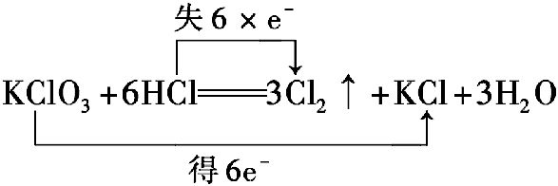
B.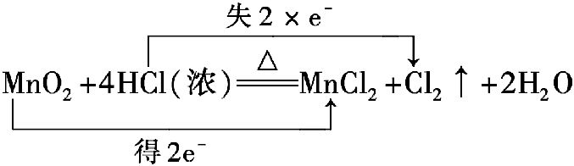
C.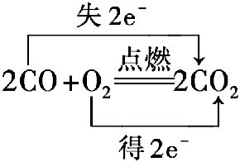
D.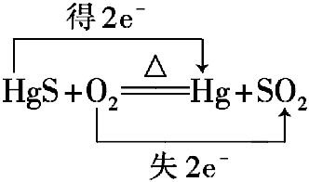
【解析】选B。A项中KClO₃中的氯元素由+5价降到0价，不能与盐酸中氯元素的-1价“错位”，正确的表示方法为
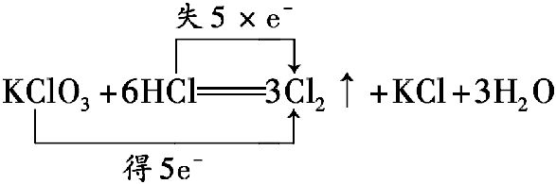；
C项中CO中的碳元素由+2价升到+4价，转移2e⁻，反应中CO的化学计量数为2，正确的表示方法为
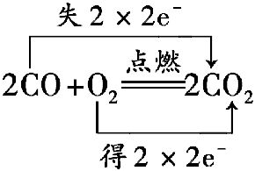；
D项中HgS中汞元素由+2价降为0价，转移2e⁻，O₂中氧元素由0价降到-2价，转移2×2e⁻且应为得电子，故反应中共转移6e⁻，其中硫元素失电子，正确的表示方法为
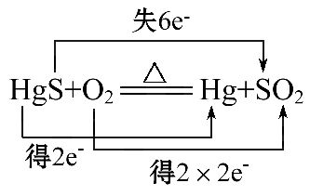。
6.运动会上使用的发令枪所用的“火药”成分是氯酸钾和红磷，经撞击发出响声，同时产生白烟。撞击时发生反应的化学方程式为5KClO₃+6P3P₂O₅+5KCl，则下列有关叙述错误的是( )
A.上述反应中Cl的化合价由+5价变为-1价
B.P₂O₅是P被还原后所得的产物
C.该反应被还原与被氧化物质的物质的量之比为5∶6
D.上述反应中消耗3 mol P时，转移电子的物质的量为15 mol
【解析】选B。KClO₃在该反应中被还原，Cl的化合价由+5价变为-1价，A正确；P在反应中被氧化生成P₂O₅，P₂O₅是氧化产物，B错误；该反应中被还原的KClO₃与被氧化的P的物质的量之比为5∶6，C正确；由～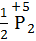O₅～5e⁻可知，消耗3 mol P时，转移电子的物质的量为15 mol，D正确。
二、非选择题(本题包括2小题，共20分)
7.(10分)氧化还原反应有多种分类方法，其中根据参与电子转移的元素种类不同的分类方法最常见。下列反应中电子转移发生在相同价态的同种元素之间的有________；电子转移发生在不同价态的同种元素之间的有________；电子转移发生在不同元素之间的有________。(填反应编号)
(1)Fe+2FeCl₃3FeCl₂
(2)NH₄NO₃N₂O↑+2H₂O
(3)2KMnO₄K₂MnO₄+MnO₂+O₂↑
(4)S+2KNO₃+3CK₂S+N₂↑+3CO₂↑
(5)Cl₂+2NaOHNaCl+NaClO+H₂O
(6)HgS+O₂Hg+SO₂
【解析】根据反应中各元素化合价的变化可做出判断。
元素化合价变化情况如下：
(1)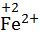，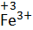；
(2)，；
(3)/，；
(4)，，
(5)；
(6)，，。
答案：(5) (1)(2) (3)(4)(6)
8.(10分)(2015·湛江高一检测)已知铜在常温下能被浓硝酸溶解，其反应的化学方程式如下：
Cu+4HNO₃(浓)Cu(NO₃)₂+2NO₂↑+2H₂O
(1)用双线桥法表示电子得失的方向和数目：
___________________________________________________________________；
(2)用单线桥法表示电子得失的方向和数目：
___________________________________________________________________；
(3)若3 mol Cu参加反应，则该过程转移的电子是________mol。
【解析】(1)该反应中Cu的化合价变化是0价→+2价，1 mol Cu失去2 mol电子；HNO₃中氮元素部分化合价由+5价→+4价，生成1 mol NO₂，转移1 mol电子。
(2)结合(1)的分析及单线桥法的注意事项，即可写出。
(3)1 mol Cu失去2 mol电子，故3 mol Cu失去6 mol电子。
答案：(1)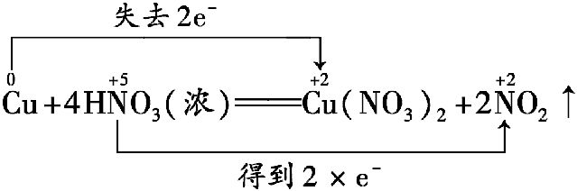+2H₂O
(2)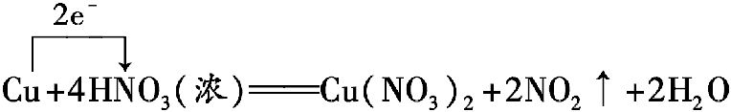
(3)6
【互动探究】(1)该反应中HNO₃表现了什么性质？
提示：表现了酸性和氧化性。
(2)在该题设问(3)中，被还原的硝酸的物质的量是多少？
提示：3 mol Cu参加反应，参加反应的硝酸是12 mol，被还原的硝酸是6 mol。
【补偿训练】饮用水中的N对人类健康会产生危害，为了降低饮用水中N的浓度，某饮用水研究人员提出，在碱性条件下用铝粉将N还原为N₂，其化学方程式为10Al+6NaNO₃+4NaOH10NaAlO₂+3N₂↑+2H₂O。请回答下列问题：
(1)上述反应中，________元素的化合价升高，则该元素的原子____________(填“得到”或“失去”)电子；而____________元素的化合价降低，则该元素的原子被________(填“氧化”或“还原”)。
(2)用“双线桥法”表示反应中电子转移的方向和数目。
___________________________________________________________________。
【解析】在上述反应中铝元素由0价变为+3价，化合价升高，失去电子，被氧化；氮元素由+5价变为0价，化合价降低，得到电子，被还原。
答案：(1)铝 失去 氮 还原
(2)
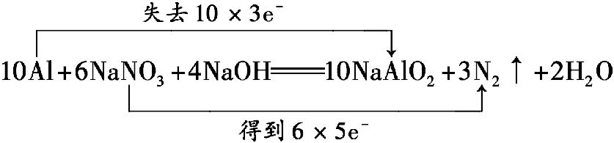
关闭Word文档返回原板块

